ESCOLA MUNICIPAL DE EDUCAÇÃO BÁSICA ALFREDO GOMES.
DIRETORA: IVÂNIA NORA.
ASSESSORA PEDAGÓGICA: SIMONE ANDRÉA CARL.
ASSESSORA TÉCNICA ADM.: TANIA N. DE ÁVILA.
PROFESSORA: ANA CAROLINE
DISCIPLINA: ARTES
CATANDUVAS – SC
ANO 2020 - TURMA: 1º ANO DATA: 21/09
RECORTE, COLAGEM E MOSAICO
O MOSAICO É UMA ARTE DECORATIVA MILENAR QUE REUNE PEQUENAS PEÇAS DE DIVERSAS CORES PARA FORMAR UMA GRANDE FIGURA. REPRESENTAM A COLAGEM PRÓXIMA DE PEQUENAS PEÇAS, FORMANDO UM EFEITO VISUAL (SEJA UM DESENHO, FIGURA, REPRESENTAÇÃO) QUE ENVOLVE ORGANIZAÇÃO, COMBINAÇÃO DE CORES, DE MATERIAIS E DE FIGURAS GEOMÉTRICAS, ALÉM DE CRIATIVIDADE E PACIÊNCIA. EXEMPLOS:
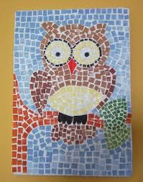

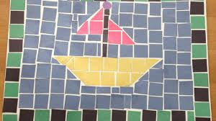

ATIVIDADE:NO CADERNO DE DESENHO OU EM UMA FOLHA SULFITE FAÇA UM DESENHO DE SUA PREFERÊNCIA, E EM SEGUIDA UTILIZE A TÉCNICA DE MOSAICO COMO É MOSTRADO NOS EXEMPLOS ACIMA
MATERIAS PARA A CONFECÇÃO:
- COLA BRANCA E PINCEL;
- HIDROCOR PRETO OU LÁPIS DE COR PRETO;
- PAPEL SULFITE;
- PAPÉIS DIVERSOS (COLORIDOS), CORTADO EM TIRAS E PICADO COM A TESOURA.
TÉCNICA:
DESENHAR O CONTORNO DESEJADO EM PRETO, PASSAR A COLA EM PEQUENAS ÁREAS E COLAR AOS POUCOS OS PAPÉIS RECORTADOS.

